花蓮縣花蓮市明廉國民小學107學年度第2學期
第1次（ 生活）學習領域課程教學研究會議紀錄
一、會議時間：（108）年（4）月（3）日 13：30 ~14：30
二、會議地點： 1-4教室
三、會議主席：林淑婉 四、會議記錄：林淑婉
五、出席教師簽到：詳如簽到表。
六、會議議題討論：
議題：請由所屬領域的角度出發，提供本校發展校訂課程的建議。
1.生活課程設計時，應打破學科本位，融入七項重大議題，以拓展兒童生活經驗，引導兒童主動認識自己的生活環境，由個人、家庭、學學到社區……。課程安排則由近到遠，由簡到繁，具體到抽象，以符合低年級學童的心理發展順序。適性揚才，終身學習，達到十二年國教以自發、互動、共好，為其基本的理念。
2.目前低年級生活領域用書為翰林版，可以多樣性橫向結合課程教材：
(1)愛的書箱及親師共讀書箱結合語文領域，五感寫作練習。
(2)校外教學如文化中心、美崙生態館、水產試驗所等都是很
好的教材。
(3)童玩遊戲及活動，如踢毽子、爆玉米花等活動，融入於校
訂課程中。
(4)社區探訪及園遊會活動，以自我出發連結社區活動，讓親
師生共同完成及認識社區的主軸課程。
3為提升學童欣賞美的表現，並進行創作、分享，可藉由美勞課程實踐「自發、互動、共好」，感受學習創作的樂趣。

七、建議事項：無

八、會議照片
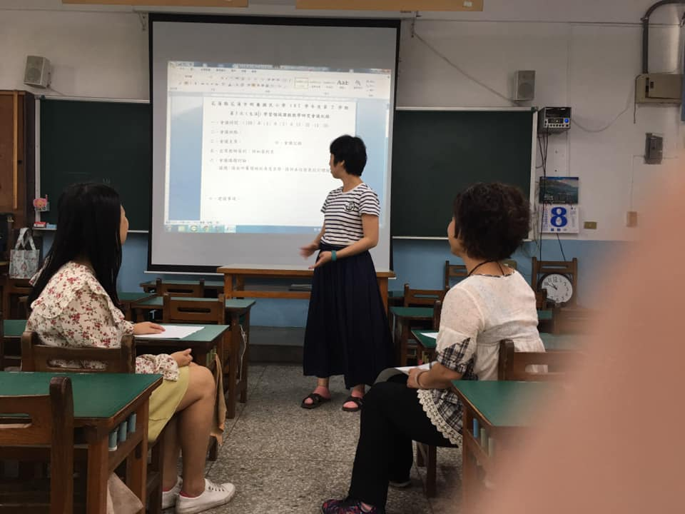
照片說明：會議主題說明
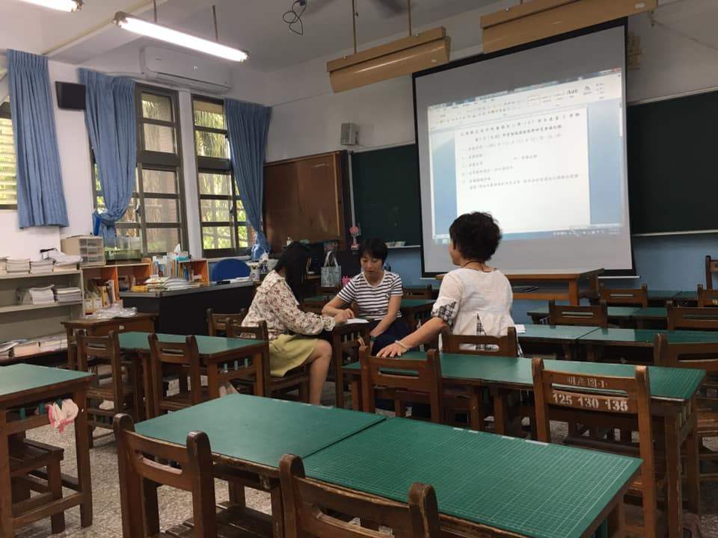
照片說明：討論議題

